Dagmar Nuutre, Kersti Jõesoo, Kristiina Kangro
Periood | 03 veebruar - 07 veebruar 2013a. |  |  |  | Rühm: PIPI
Eesmärgid | Üldoskused | Laps tunneb rõõmu ja suudab keskenduda tegevusele. Laps mõistab kui tähtis on turvalisus autos.
 | Mina ja keskkond | Laps mõistab turvavarustuse tähtsust.
 | Keel ja kõne | Laps tutvub uute mõistetega; osaleb aktiivselt vestluses  2-4 tutvub uute mõistetega, osaleb vestlusringis  4-6 teab uusi mõisteid  6-7 teab uusi mõisteid ja oskab neid kasutada
 | Matemaatika | 2-4 laps eristab värvitoone  4-6 loendab kuni kaheteistkümneni  6-7 rühmitab esemeid ühe-kahe tunnuse alusel ja võrdleb esemete hulki
 | Kunst | 2-4 aastane laps suuda hoida piirjoont,  4-6, 6-7 laps joonistab iseseisvalt
Temaatika | AUTO TURVAVARUSTUS
Õppe- ja kasvatustegevuse valdkonnad | Õppe- ja kasvatustegevused
 | Esmaspäev |  | Teisipäev | Kolmapäev |  | Neljapäev | Reede
Hommikuring | HR. Hommiku luuletus, kuu, päev, aastaaeg. Laste loendamine, arvu võrdlemine. Päeva tutvustamine.
Mina ja keskkond | Vestlus teemal: erinevad autod, autoga sõitmine ja selle turvavarustus |  | Turvatoolidega tutvumine |  |  | Video „Juss läheb randa“ | Tuletame meelde, kuidas liikluses ohutult käituda
Keel ja kõne |  |  | Tööleht 1 „Turvavarustus autos“ (paljundusleht) | Loeme juttu „Väike mutt ja auto“
Matemaatika | Grupitöö – leia auto |  |  |  |  | Täidame töölehed nr 2, 3, 4 ja 5
Kunst |  |  |  | Meisterdamine – auto voolimine plastiliinist |  | KUNST – joonistame teemal „Minu väljamõeldud auto“
Individualiseerimine  Eesti keel kui teine keel, IAK vms |  |  | MUUSIKA |  |  | MUUSIKA
Mäng  Nõustamine, koostöö  Ettevõtmised | LIIKUMINE |  | Näitlik turvavarustuse tutvustus autos. (kahes grupis koos vanematega)  Mäng „Valgusfoor“ | LIIKUMINE |  |  | POLITSEIMUUSEUMI KÜLASTUS  Mäng „Liiklus“

Nädalaplaani õppetegevustesse vanemate kaasamine
Lapsevanemad toovad lasteaeda erinevaid turvatoole. Väljas auto turvavarustuse tutvustamisel kasutame lastevanemate abi, kaks kuni kolm vanemat (kasutame lastevanemate autosid).

Rühma üritusele kaasamine (sama nädala raames) – mängupidu, külastus, õppekäik või muu tegevus.
Vanematega koos politseimuuseumi külastamine. Selle käigus saavad lapsevanemad koos lastega tutvuda politseimuuseumiga. Lisaks tutvustatakse kahte politseiautot lähemalt.

Mängukeskkonna loomisel Lastevanemate abiga kogutakse erinevaid pilte turvavarustusest ja liiklusest. Mängunurga loomisel küsime abi lastevanematelt (materjalid).

Vanemate koolitamine, nõustamine, juhendamine
Koridoris on seinal stend erinevatest kampaaniatest (nt kinnita turvavöö jne), hüüdlaused. Iga päev lisatakse midagi uut, et köita lapsevanemate tähelepanu. Lapsevanemad saavad täiendavat infot ka politseimuuseumit külastades.

RÜHMARUUMI KUJUNDUS
- Lastega meisterdatakse ühte lasteaiatoa nurka auto, koos kahe istme ja turvavöödega.
- Seintel on olemas pildid auto turvavarustusest ning nende õigest ja valest kasutamisest.
- Olemas on ka pildid liiklusest

Hommikuring:
1. Päeva alustame luuletusega:
Esmaspäev on tore päev
enda ümber sõpru näen.
Tere sõber, tere, tere,
koos on kogu meie pere.
(nädalapäeva nimetus muutub vastavalt päevale, kaasa võib lüüa rütmi)

2. Kui on näha, et lapsed on väsinud, palub õpetaja lastel püsti tõusta ja mängitakse üks käemäng.
”Parem käsi, vasak käsi,
Neid mul ikka kaks.
Parem käsi, vasak käsi,
teevad pliks ja plaks.
Parem käsi, vasak käsi,
vahel lulli löövad.
Parem käsi, vasak käsi,
tööd kõik ära teevad.”

ESMASPÄEV
Hommikuring: Hommiku luuletuse lugemine, kuu, päev, aastaaeg. Laste loendamine, arvu võrdlemine. Selgitame lastele, et sellel nädalal on meie teemaks auto turvavarustus. Lapsed saavad võimaluse rääkida, kui palju teema kohta juba teatakse.

Mina ja keskkond: Vestlus teemal erinevad autod, autoga sõitmine ja selle turvavarustus. Milliseid autosi lapsed teavad. Kas laste peres on auto, kui jah, siis milline (värv, mitu ust, kes juhib autot). Õpetaja selgitab, milline peab olema auto turvavarustus. Räägime turvavööst, kaelatoest, turvatoolidest, turvapatjadest ja lahtistest esemetest autos.

Matemaatika Grupitöö – leia auto
Lapsed jagatakse gruppidesse vanuse järgi ning erinevatel gruppidel palutakse leida erinevad autod. Nt 2-4.aastased toovad igaüks ühe veoauto, 4-6.a toovad igaüks ühe punase ja ühe sinise auto, 6-7.a toovad grupi peale kolm kollast, kolm rohelist ja kolm valget autot. Edasi vaadeldakse erinevaid autosid, loetakse kokku erinevaid värve, võrreldakse suurusi ning suuremad saavad kokku lugeda kõik autod, mis vaibale toodi.

TEISIPÄEV
Hommikuring. Hommiku luuletuse lugemine, kuu, päev, aastaaeg. Laste loendamine, arvu võrdlemine. Tuletame meelde, mida eelmisel päeval õppisime.

Mina ja keskkond: Lastevanemate abiga on rühma kogutud erinevaid turvatoole. Vanad turvatoolid, sest uued ei pruugi pärast mitmepäevast rühmas kasutamist olla kvaliteetsed. Lastele tutvustatakse, kuidas valitakse lapsele sobiv turvatool (kaalu ja pikkuse järgi). Lastel on võimalus ise istuta turvatoolis, ennast turvavööga kinnitada ja proovida kinnitada ka oma sõpra. Lastevanematele räägitakse, kuidas valida õiget turvatooli ja seda, et toolidel tuleb jälgida parim enne kuupäeva. Samuti räägime ka poes olevatest ostukärudest, millel on auto, kuhu laps saab sisse istuda. Kas lapsed kinnitavad ka seal turvavöö ja miks see on oluline?
2-4 aastastega vaatame turvatoole, proovime istuda. Õpetaja küsib lastelt kas teil on turvatool, kuidas sina istud turvatoolis? Õpetaja seletab lastele miks on vaja autosse turvatooli.
4-6 aastastega- proovime istuda turvatoolis. Lapsed proovivad ennast ise kinnitada. Õpetaja küsib, miks on vaja istuda turvatooli.
6-7 aastastega- kinnitavad oma sõpra turvatooli. Arutlevad, milline on just temale sobilik turvatool ja miks ei tohiks liiga väikeses või suures turvatoolis istuda.

Keel ja kõne: Tööleht 1 „Turvavarustus autos“ (paljundusleht). Töölehel on erinevaid turvavarustusi. Laste ülesandeks on ära märkida need pildid, kus on kujutatud autos kasutatav turvavarustus. Õpetajaga koos räägitakse üle ka teised pildid.
2-3 aastastega vaatame pilte, räägime mis on pildil. Mida sa autos nägid? Õpetaja näitab nt helkuri pilti ja küsib kas seda saab kasutada autos?
4-6 tõmbavad sobivatele piltidele ringi ümber
6-7 kleebivad piltide alla ka nimetused. Need lapsed, kes oskavad kirjutada saavad proovida nimetusi kirja panna.

Muusika: Muusikaõpetajaga koostöös õpime selgeks laulu „Hiire auto“. Õpetajaga koostöös viime läbi erinevaid laulu ja tantsumänge liiklusteemal.

Hiire auto
Hiir tegi piimapudelist
uue automudeli.
Klaasist auto paistis läbi:
rooliks oli väike käbi.
:,: Käigukangiks tuletikk,
istmeks priske puravik.:,:
Hiir nüüd sõidab siia-sinna,
sõidab maale, sõidab linna...
Otsib uusi pudeleid,
et teha uusi mudeleid!
:,: Käigukangiks tuletikk,
istmeks priske puravik.:,:
Koostöö lastevanematega: Lasteaia ees õues on olemas kolm autot. Oleme palunud kahte lapsevanemat, kes oma autodega on kohale tulnud. Lapsed jagatakse kolme rühma, autode juures saavad lapsed istuda juhiistmel, kinnitada turvavööd nii turvatoolis kui ka tavaistmel. Räägitakse lahtistest esemetest autos ning näidatakse, kuidas oleks õige panna autosse erinevaid esemeid.
2-4 saavad istuda turvatoolis ja tavaistmel. Millisel istmel on parem istuda, kas sa näed teed? Kuidas kinnitada turvavööd? Ka lapsevanem peab kinnitama turvavööd. Räägime turvapatjadest ja kaelatoest. Lihtsamas keeles.
4-6 räägime ja näitame turvavarustust. Proovivad istuda turvatoolis ja tavatoolis.
6-7 näitame ja räägime turvavarustusest detailsemalt. Näiteks kui kiiresti väljub turvapadi kokkupõrkel. Proovime turvatoole. Kas laps võib esiistmel istuda, miks? Lapsed sätivad lapsevanemal paika peatoe.

KOLMAPÄEV
Päev algab hommikuringiga, kus tuletatakse meelde eelneval päeval õpitu, ning minnakse edasi jutustusega „Muti auto“.

Keel ja kõne: Raamat " Väike mutt ja auto". Lugu räägib sellest, et mutt tahtis omale ka autot, kui nägi tänaval inimesi autodega sõitmas. Mutt hakkas omale autot ehitama, esmalt erinevatest tükkidest, mida linnas otsimas käis (plekist õlikann jne).
Sellest ei tulnud õige auto, kuna see ei sõitnud. Siis leidis mutt ühe mänguauto, mis oli küll katki, aga mutt oli õnnelik. Ta viis selle parandusse. Nii sai ka tema omale auto ja hakkas linnas ringi sõitma.
Selle jutu juurde saab rääkida, mis on muti autos puudu. Pildil on näha, et autos ei ole turvavööd ega peatuge. Saab ka loendada autosid, mis linnas sõidavad. Lisaks saab lastega rääkida ka sellest, et kust leidis mutt oma auto jaoks õlikannu ja plekitükke. (Kas prügi vüib maha visata)

Kunst: tunnis voolitakse plastiliinist autot. Iga laps saab plastiliini ning laual on olemas ka voolimispulgad, kui kellelgi peaks vaja minema. Iga lapse auto tuleb isesugune.
2-3 voolib auto rattaid ja vajutab need sõrmede abil auto pildile ratasteks. Järgmine päev on lastel võimalus auto ära värvida.
4-6 ja 6-7 voolivad autot.
Päeva mahub ka liikumistund, kus liikumisõpetaja kasutab ühe tegevusena värvilisi palle- punaseid, kollaseid ja rohelisi, sellega saab ta juhtida laste tähelepanu valgusfoorile.

Liikumine Liikumistunnis teeb õpetaja liiklusteemalisi mänge ja harjutusi.
Mäng „Valgusfoor“
Lapsed liiguvad vabalt toas ringi. Õpetajal on käes punane kollane ja roheline ring. Kui õpetaja näitab punast ringi, lapsed istuvad, kollase ringi ajal tõusevad lapsed püsti ja seisavad liikumatul, rohelise ringi ajal lapsed hakkavad liikuma.

NELJAPÄEV
Päeva algab hommikuringiga, tuletame meelde eelnevalt õpitu. Edasi vaatame videot „Juss läheb randa“. Multikas räägib sellest, kuidas autos turvaliselt sõita.
http://www.liikluskasvatus.ee/lapsed-kuni-7a/materjalid/kuidas-kaituda-autos/

Matemaatika: töölehed on valmistatud liiklusteemalised ning on vastavalt vanustele eri tasemega. Kõige noorematel tuleb värvida kaks autot ning need kokku lugeda järgmisel vanuseastmel tuleb värvida kaks autot ning teha ka loendamist; viimasel vanuseastmel on töölehed eraldi poistele ja tüdrukutele. Neil tuleb värvida auto ning joonistada pildile kolm autosse kuuluvat turvaeset.

Kunst: lapsed joonistavad enda väljamõeldud autot. Nad saavad lasta fantaasial lennata ning joonistada kasvõi lendava auto. 2-3 aastased värvivad autot.

Muusika: lauldakse laulu „Hiire auto“.

REEDE
Kordame üle nädala jooksul õpitu. Tuletame meelde ka tänaval liiklemise reeglid: kuidas kõnniteel käituda, kuidas ületada teed (sebra) jne. Külastame Eesti Politsemuuseumi.
Õhtul mängime liikumismängu „Liiklus“

„Liiklus“
Lapsed liiguvad ringjoonel nagu autod (suurem laps ees ja väiksem taga, käest kinni). Õpetaja märguandel autod, kas sõidavad kiiresti või aeglaselt. Kiirenduse ajal mängijad peavad üksteisest mööduma, kuid ei tohi üksteisega kokku põrgata. Autod, kes põrkavad teise autoga kokku, lähevad remonti (õpetaja ja „Juku” kõrvale ringi keskele, kes ajutiselt on remondimehed), kuni antakse järgmine märguanne rahulikuks sõiduks.

TÖÖLEHT1

TURVARUSTUS AUTOS

MILLISED ESEMED KUULUVAD AUTO TURVAVARUSTUSSE?
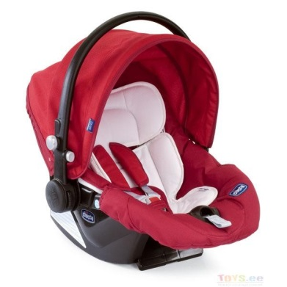
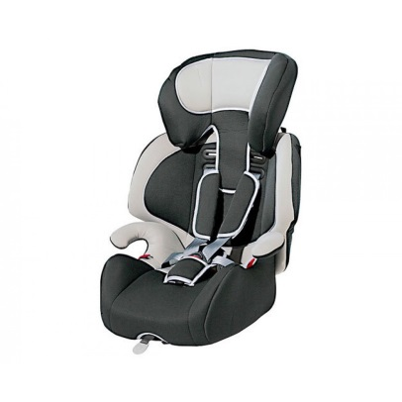

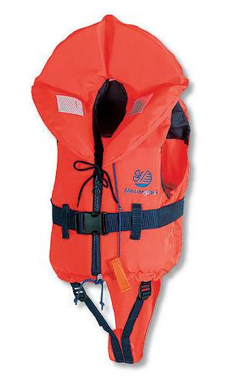

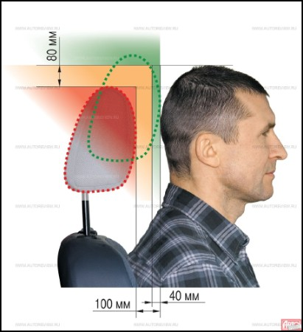

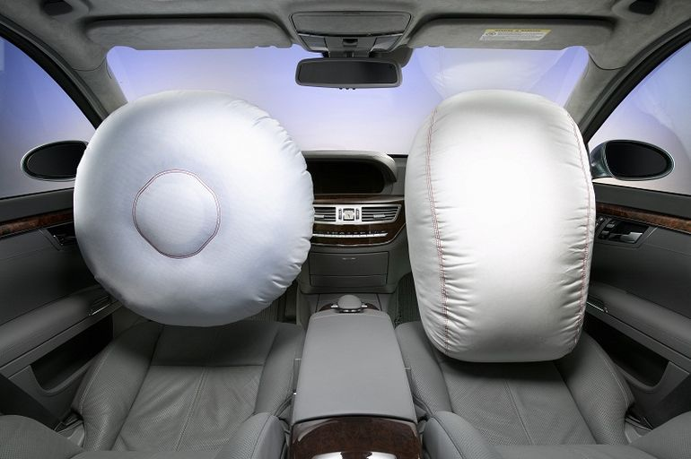

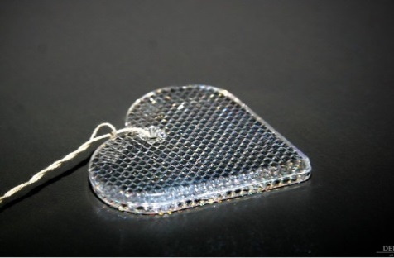
TÖÖLEHT 2 (2-4. aastased)

VÄRVI AUTOD
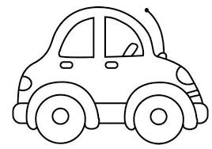

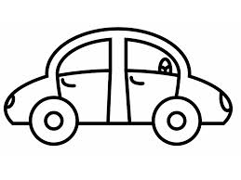
TÖÖLEHT 3 (4-6a.)

VÄRVI JA LOENDA

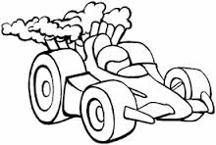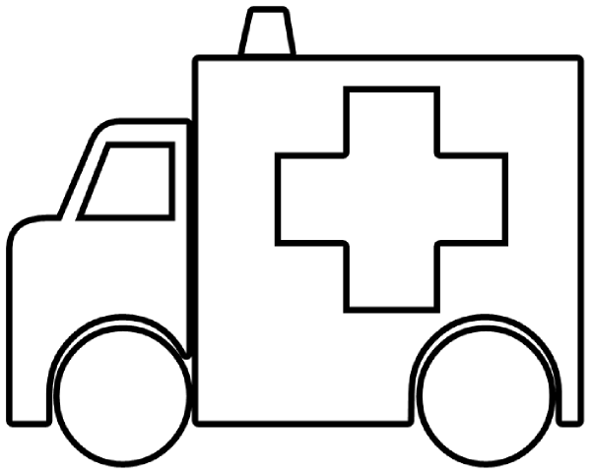

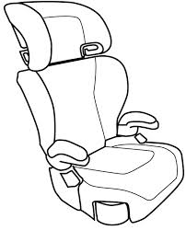

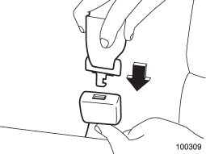

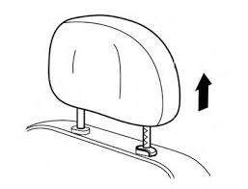
TÖÖLEHT 4 (6-7a. poisid)

VÄRVI JA JOONISTA
VÄRVI AUTO JA JOONISTA 3 AUTOSSE KUULUVAT TURVAESET

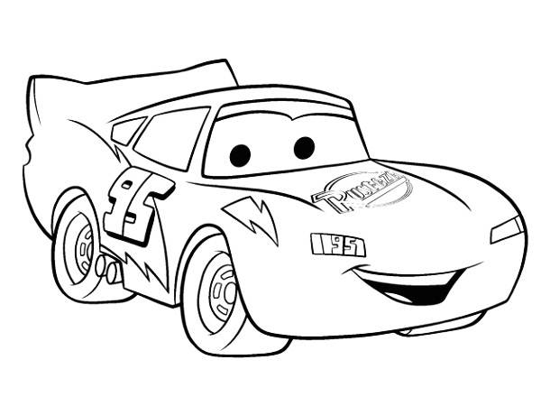

TÖÖLEHT 5 (6-7a. tüdrukud)

VÄRVI JA JOONISTA
VÄRVI AUTO JA JOONISTA 3 AUTOSSE KUULUVAT TURVAESET

